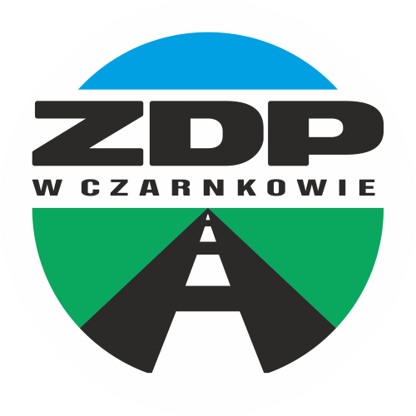
Zarząd Dróg Powiatowych
w Czarnkowie
ul. Gdańska 56, 64-700 Czarnków
tel. 67 255 28 23/fax: 67 255 29 31
e-mail: sekretariat@zdpczarnkow.pl
BDO: 000444006

Czarnków dnia 31.08.2022 r.

Informacja, o której mowa w art. 222 ust. 5 ustawy Prawo zamówień publicznych
z otwarcia ofert dokonanego za pośrednictwem Platformy w dniu 31.08.2022 r.,
godz. 10.05.

Nr oferty | Nazwy albo imiona i nazwiska oraz siedziby lub miejsca prowadzonej działalności gospodarczej albo miejsca zamieszkania Wykonawców, których oferty zostały otwarte. | Cena oferty w zł brutto
1 | Biuro Projektów i Realizacji Inwestycji PROSYSTEM Julian Kaluba, oś. Bolesława Śmiałego 30/75, 60-682 Poznań | 298.890,00 zł
2 | BIURO PROJEKTOWO-KONSULTINGOWE MKM-PROJEKT INŻ. MARCIN KUCIAK  61-863 Poznań, ul. Kazimierza Wielkiego 5/1 | 208.485,00 zł
3 | KFG Sp. z o.o. Sp. K., ul. Wilczak 15/1, 61-623 Poznań | 329.640,00 zł
4 | MTM Infrastruktura Brudło, Graczyk, Konowalski sp. k., Pl. 20 października 14, 62-050 Mosina | 289.665,00 zł
5 | Kamil Kacprzak, Al. Brzezińska 6, 64-700 Czarnków | 289.972,50 zł

